Константин Ушинский
200 лет со дня рождения

Кратко о его педагогических идеях, реформах и судьбе
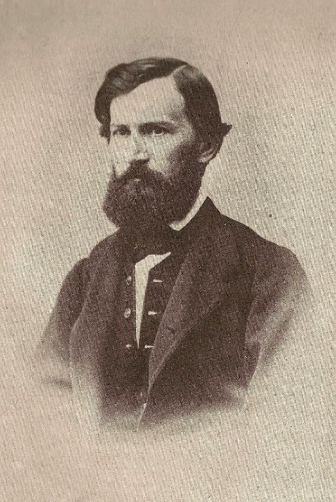
Этого педагога очень любят вспоминать современные приверженцы классической традиционной школы, но вообще-то он всегда шёл против системы.
Константин Дмитриевич Ушинский (1824–1871) — родоначальник научного подхода к педагогике в России. Родился он в Туле в небогатой дворянской семье отставного офицера, а детство провёл в маленьком уездном городе Новгород-Северский (Украина), где его отец получил назначение на должность судьи. Мать рано умерла, и после её смерти 11-летний Костя большую часть времени был предоставлен сам себе, поэтому сильно пристрастился к чтению и глубоким размышлениям.
Учился Ушинский на юрфаке Московского университета. Там в то время преподавал профессор философии государства и права Пётр Редкин, который, помимо университетской работы, служил инспектором московских частных учебных заведений и был очень увлечён теорией педагогики. Именно Редкин «заразил» Ушинского интересом к педагогике как к науке, которая способна менять людей и общество в целом к лучшему.

После окончания университета Константин Дмитриевич начал преподавать в Демидовском юридическом лицее. Но для тамошней удушливой атмосферы он оказался слишком вольнодумным — и, как бы сейчас сказали, «его ушли». После этого Ушинский какое-то время зарабатывал переводами, стал мелким чиновником, но спустя четыре года вернулся в педагогику, прославился и начал ломать стереотипы.

Как чиновник стал педагогом и взломал систему
В 1854 году Ушинскому удалось устроиться учителем русской словесности и юридических предметов в Гатчинский сиротский приют. Это заведение славилось жестокими методами воспитания. За пять лет работы там Ушинскому удалось изменить местные порядки, а ещё искоренить доносительство и воровство среди воспитанников.
Однажды он обнаружил в лицее пыльный шкаф с никому не нужными книгами по педагогике — и нырнул в них с головой. «Боже мой! — от скольких бы грубых ошибок был избавлен я, если бы познакомился с ними прежде, чем вступил на педагогическое поприще!» — вспоминал он потом.
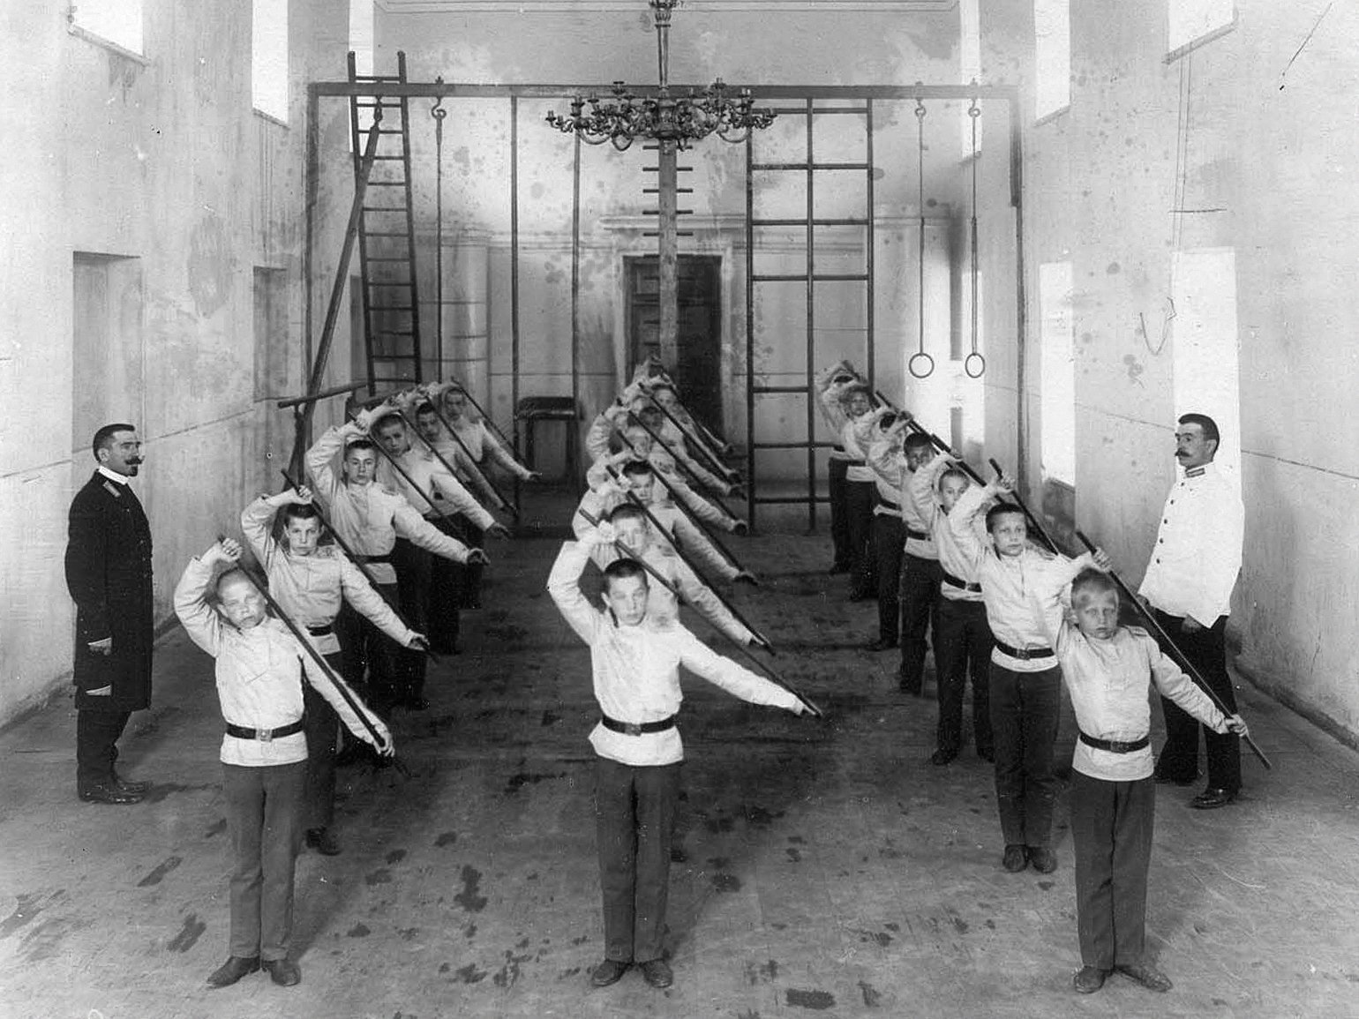
Гатчинский сиротский институт, 1912–1914 годы
Фото: Карл Булла / ЦГАКФФД СПб / Архивы Санкт-Петербурга
Это открытие вдохновило Ушинского, он стал публиковаться в «Журнале для воспитания», и на его свежие идеи обратил внимание не кто-нибудь, а сама императрица Мария Александровна. Он показался ей подходящей кандидатурой для реформ в Смольном институте благородных девиц, о которых она давно задумывалась. Институт тогда представлял собой просто пародию на образование — воспитывавшиеся там девицы толком ничего не знали, кроме французского, и выпускались жеманными невеждами.
Так в 1859 году 35-летний Ушинский стал инспектором классов Смольного института. Эта должность — что-то вроде завуча по учебной части, главного по содержанию и методикам обучения. Правда, незадолго до этого на прежнем месте у Константина Дмитриевича случился конфликт — и как раз по поводу методик преподавания, которые казались ему устаревшими. Ушинский везде был реформатором, но в Смольном впервые получил на это высочайший карт-бланш. Однако от проблем это его не спасло.
Ушинский изменил жизнь института кардинально — заменил механическую бездумную зубрёжку, которая там раньше была единственным методом, на настоящее преподавание и обучение, поменял учителей. При нём девочек начали обучать естественным наукам (раньше считалось, что им это ни к чему), а ещё он открыл дополнительный старший класс, в котором могли остаться выпускницы, желавшие получить профессию домашней учительницы.
Но главное, Ушинский поменял мировоззрение институток, включил у них живое мышление и постарался сделать более свободной царившую там атмосферу ханжеской морали и подавления индивидуальности.
Всё это Ушинский проделал меньше чем за три года, но ломкой традиций сразу нажил себе врагов в лице начальницы института и истеричных классных дам. Ему строили козни, на него писали жалобы, и работать в состоянии вечного конфликта стало невозможно — снова пришлось уйти.
После этого Ушинского от греха подальше командировали за границу — изучать и описывать опыт передовых европейских школ. К педагогической практике он больше не вернулся, но написал первые массовые учебники и руководства для начального обучения «Родное слово» и «Детский Мир. Хрестоматия», а ещё двухтомный фундаментальный труд «Человек как предмет воспитания. Опыт педагогической антропологии», занимался общественной деятельностью.

Педагогические идеи Константина Ушинского
Ушинский придерживался и последовательно развивал много идей:
- Образование должно быть обязательным для всех вне зависимости от сословия. Женщины имеют такое же право на образование, как и мужчины (напомним, в педагогику Ушинский пришёл ещё до отмены крепостного права, а за равные права на образование женщины в Российской империи боролись вплоть до революции 1917 года, так что эти его идеи сильно опередили время).
- Педагогика не может опираться лишь на личный опыт учителя, ведь тот может оказаться ошибочным. Она должна опираться на теорию, то есть всестороннее изучение человека и систематизированный опыт. Поэтому педагогические идеи должны развиваться в университете, опираясь на науку. Так, в «Человеке как предмете воспитания» Ушинский подробно описывал не только психологию, но и физиологию человека. Благодаря этому он объяснял, например, почему дети не могут долго заниматься одним монотонным делом и почему обучение для них должно быть наглядным.

Главные книги Ушинского: «Детский мир. Хрестоматия» (1861), «Родное слово» (1864), фундаментальный труд «Человек как предмет воспитания. Опыт педагогической антропологии» (1868–1869).

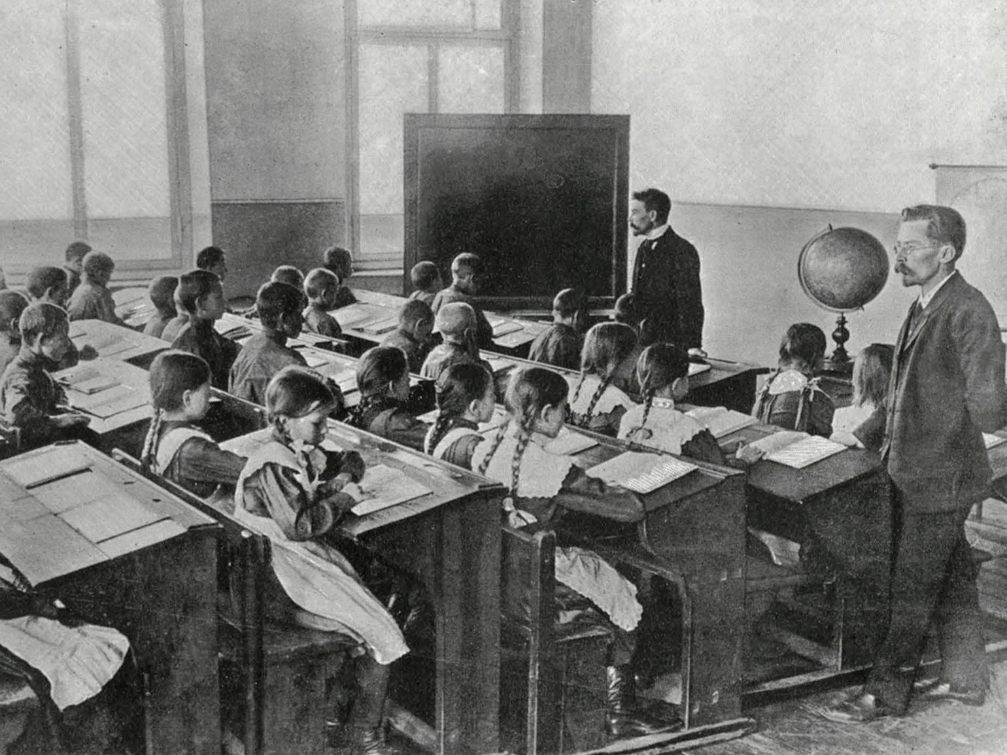
В двухклассном училище при фабрике Товарищества мануфактур братьев Г. и А. Горбуновых, 1913 год
Фото: «Товарищество бумаго-ткацкой мануфактуры бр. Г. и А. Горбуновых: краткий исторический очерк. 1826–1913» / Российская государственная библиотека
- Обучение — не механическая зубрёжка, а развитие умственных способностей ученика, наблюдательности, воображения, фантазии, желания и способности дальше приобретать знания самостоятельно. Обучение должно быть сознательным, то есть до учащихся нужно донести, зачем они учатся и чему в итоге научатся.
- Обучение должно быть системным и последовательным. От конкретного — к отвлечённому, от знакомого — к незнакомому, от единичного — к сложному, от частного — к общему. В учебном материале нужно определённым образом расположить материал для повторения и практические задачи. Это обеспечит прочность знаний. Важно научить применять знания на практике, оперировать ими в разных ситуациях.
- Задача первоначального обучения — сделать серьёзное занятие увлекательным для ребёнка. Но с увлекательностью важно не переборщить. Если превратить вообще всё обучение в игру, то ребёнок не сможет дальше осваивать не очень интересные, но важные знания. Он должен привыкнуть к тому, что обучение — всё-таки труд.
- Главная задача педагогики — воспитание нравственности, а не наполнение головы знаниями. Обучение — лишь средство воспитания. Школа должна готовить человека к жизни и труду.
- Воспитание должно быть гуманным. Физические наказания и унижения неприемлемы. Воспитание — это убеждение личным примером, а не слепое повиновение.
- Воспитание и образование должны учитывать культурные и языковые особенности народа. Однако это не значит, что русская школа должна быть какой-то уникальной, «не как у людей». Законы души и её развития везде одинаковы.

Цитаты Ушинского

«Если педагогика хочет воспитывать человека во всех отношениях, то она должна прежде узнать его тоже во всех отношениях».

«Если всякий преподаватель станет произвольно выбирать для себя методу преподавания, а всякий воспитатель — методу воспитания, то в общественных заведениях, особенно в больших, из такого разнообразия может произойти значительный вред. Но как бы ни было вредно разнообразие, происходящее от различных убеждений, оно во всяком случае полезнее мёртвого однообразия».

«Учение, лишённое всякого интереса и взятое только силой принуждения, убивает в ученике охоту к учению, без которой он далеко не уйдёт, а учение, основанное только на интересе, не даёт возможности окрепнуть самообладанию и воле ученика, так как не всё в учении интересно и придёт многое, что надобно будет взять силою воли».

«Приступая к святому делу воспитания детей, мы должны глубоко сознавать, что наше собственное воспитание было далеко не удовлетворительно, что результаты его большею частью печальны и жалки и что, во всяком случае, нам надо изыскивать средства сделать детей наших лучше нас».

«В преподавателе среднего учебного заведения знание предмета далеко не составляет главного достоинства. <…> Но главное достоинство гимназического преподавателя состоит в том, чтобы он умел воспитывать учеников своим предметом».

«В воспитании всё должно основываться на личности воспитателя, потому что воспитательная сила изливается только из живого источника человеческой личности. Никакие уставы и программы, никакой искусственный организм заведения, как бы хитро он ни был придуман, не может заменить личности в деле воспитания».

«Страх телесного наказания не сделает злого сердца добрым, а смешение страха со злостью — самое отвратительное явление в человеке».

Интересные факты об Ушинском
Ушинский был вспыльчивым, но пытался бороться с этим недостатком. Он, например, записывал себе в дневнике установку: «Спокойствие совершенное, по крайней мере, внешнее», а следующей же записью признавался, что не сдержался, разгорячился на уроке. Сокрушался: «Бурчливость сделает из меня старую сварливую бабу». По воспоминаниям коллег, его раздражали затруднения, которые случались у учащихся на занятиях. А вот лекции он читал увлекательно.
По причине той же вспыльчивости своих детей он грамоте сам не учил. Теория и методология были ему ближе, чем практика.
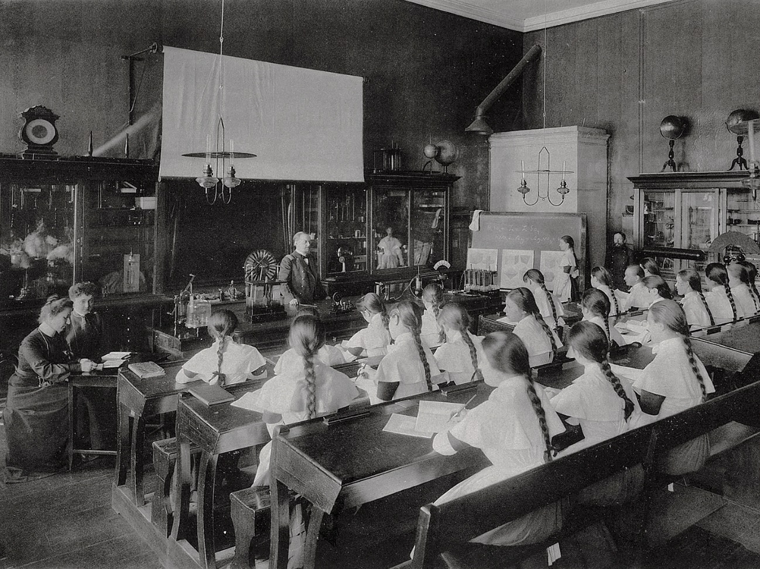
Урок физики, Смольный институт, 1905 год
Фото: «Императорское воспитательное общество благородных девиц в Смольном в Петербурге» / Товарищество Р. Голике и А. Вильборг / РНБ / НЭБ
В Смольном институте Ушинский сначала получил у девиц репутацию «злеца», отругав их за то, что они облили его шляпу духами (такая была там глупая традиция отмечать тех, кто понравился). Но по мере реформ он стал их кумиром. К тому же, как потом вспоминала одна из учениц, девочки сразу почувствовали в его личности «что-то сильное, крупное и оригинальное».
Будущий автор «Родного слова» — руководства для учителей и родителей по преподаванию родного языка, которое до 1917 года переиздавалось 146 раз, — в гимназии имел по русской грамматике весьма скромную оценку «знания достаточные» (по-нашему — примерно тройка с плюсом). Правда, по истории словесности у него было «отлично». А вот с математикой совсем не сложилось, он смог одолеть её лишь на минимальную оценку «слабо».
Ушинский считал, что склонность к размышлениям в нём воспитали не только книги, но и полуторачасовой путь до гимназии и обратно, который он ежедневно должен был проделывать пешком вдоль живописного берега реки (его отец был небогат и не мог позволить себе кучера с повозкой). Однажды его за провинность оставили в гимназии на ночь, и он сбежал оттуда под утро лишь для того, чтобы проделать путь домой и сразу же обратно — на уроки.

